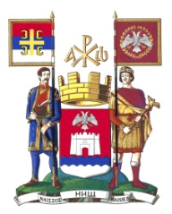

Република Србија
ГРАД НИШ
Служба за послове
Скупштине Града
Број: 13- 68/2015
28.04.2015. године
Н И Ш

УПРАВА ЗА КОМУНАЛНЕ ДЕЛАТНОСТИ,
ЕНЕРГЕТИКУ И САОБРАЋАЈ

У вези са вашим дописом број 1759/2015-09 од 24.04.2015. године, којим тражите мишљење на Нацрт одлуке о усвајању Уговора о оснивању Регионалног привредног друштва за комуналнеу делатност „Нишки регион“ д.о.о. Ниш, дајемо следеће:

М и ш љ е њ е

Нацрт одлуке о усвајању Уговора о оснивању Регионалног привредног друштва за комуналнеу делатност „Нишки регион“ д.о.о. Ниш је формално-правно исправан.
Напомињемо да се Служба није упуштала у оцену самог Уговора јер је то у надлежности другог органа града.

С' поштовањем,

Начелник

Иван Николић с.р.

